# 修改：

自動顯示原值,放款目標金額、分配順序、資金來源,可以修改

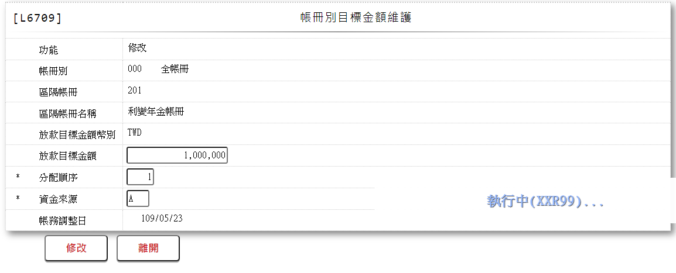

* 1. 放款目標金額



* 1. 分配順序

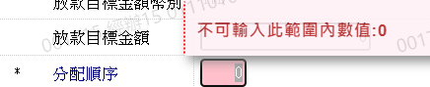

* 1. 資金來源



* 1. 帳務調整日

